Нормативно-правовая база в работе комиссии по делам несовершеннолетних и защите их прав
03.04.2015


Конституция Российской Федерации (ссылка на официальный источник)

Конвенция ООН о правах ребенка (ссылка на официальный источник)

Семейный кодекс Российской Федерации (Министерство Юстиции РФ)

Уголовный кодекс Российской Федерации

Кодекс Российской Федерации об административных правонарушениях

Кодекс города Москвы об административных правонарушениях

Положение о комиссиях по делам несовершеннолетних, утвержденное УказомПрезидиума Верховного Совета РСФСР от 3 июня 1967 года

Федеральный закон от 24.06.1999г. № 120-ФЗ «Об основах системы профилактики безнадзорности и правонарушений несовершеннолетних»

Федеральный закон от 24.07.1998г. № 124-ФЗ «Об основных гарантиях прав ребенка в Российской Федерации»

Федеральный закон от 22.11.1995 № 171-ФЗ О государственном регулировании производства и оборота этилового спирта, алкогольной и спиртосодержащей продукции и об ограничении потребления (распития) алкогольной продукции»

Федеральный закон от 29.12.2012 № 273-ФЗ «Об образовании в Российской Федерации»

Закон города Москвы от 13.04.2005г. № 12 «Об организации деятельности комиссий по делам несовершеннолетних и защите их прав»

Закон города Москвы от 07.04.1999г. № 16 «О профилактике безнадзорности и правонарушений несовершеннолетних в городе Москве»

Закон города Москвы от 19.03.2008г. № 14 «О единой системе профилактики правонарушений в городе Москве»
Закон города Москвы «Об общем образовании в городе Москве»

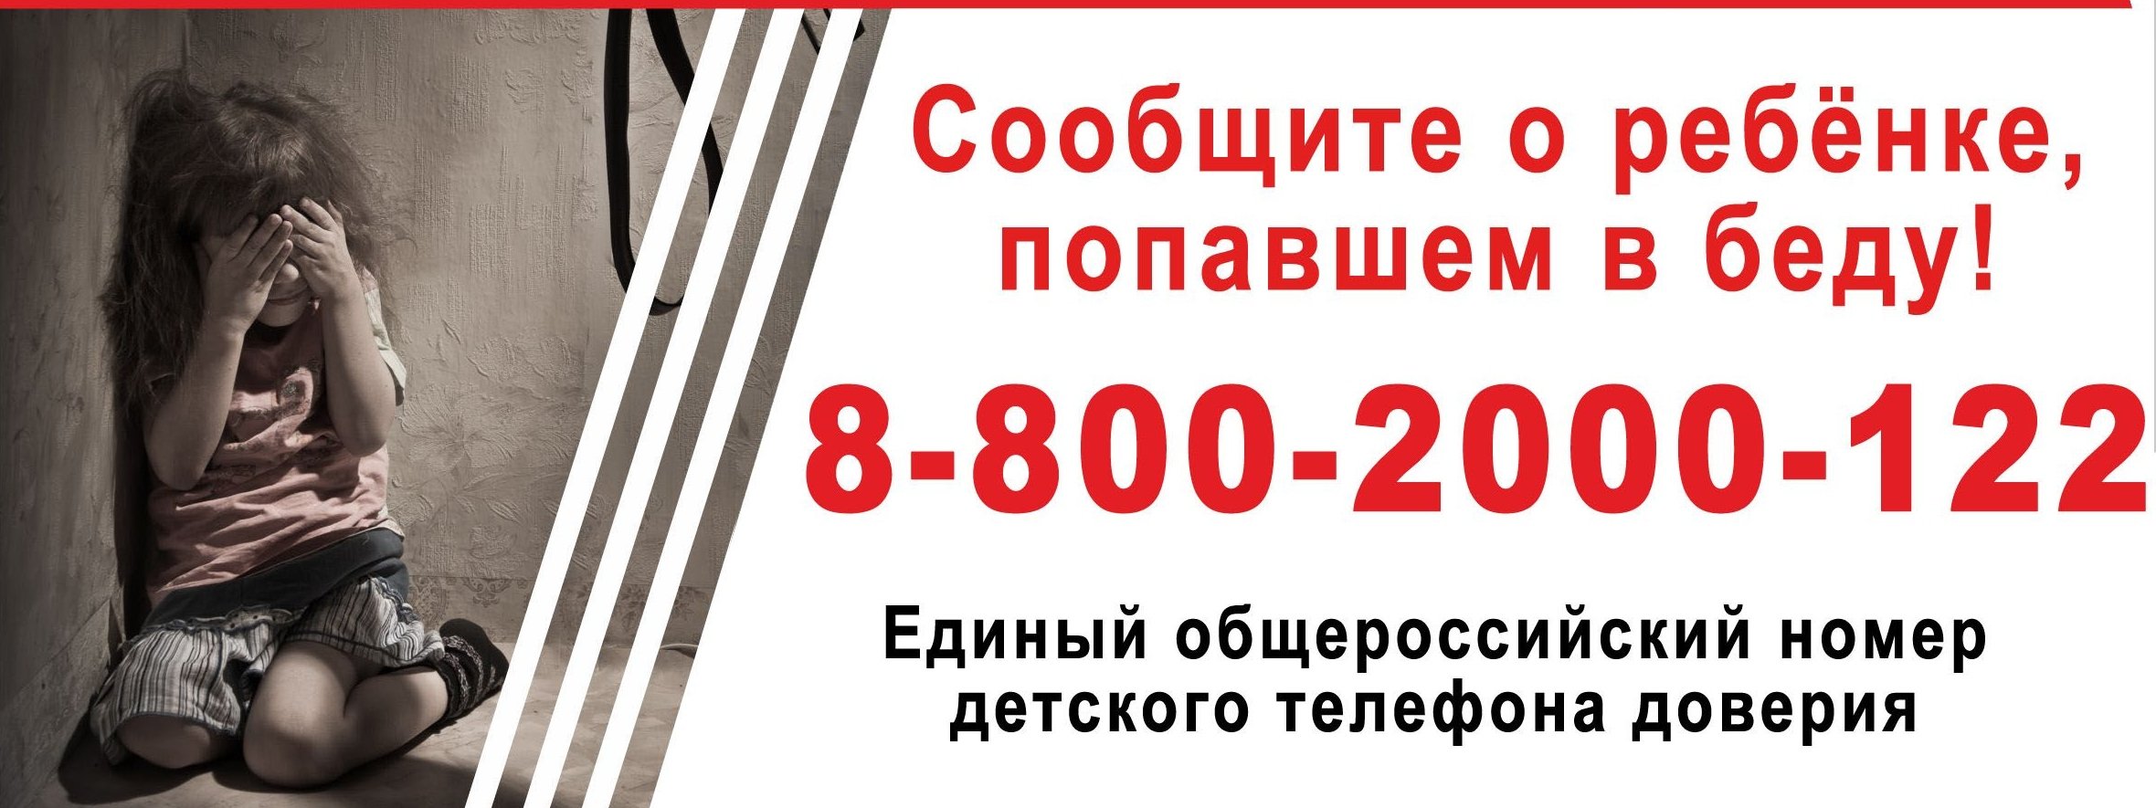

Адрес страницы: http://tsaricino.mos.ru/the-commission-on-minors-affairs-and-protection-of-their-rights/detail/1712180.html
Управа района Царицыно города Москвы

